

**Práctica de laboratorio: Rastreo de Internet**

Objetivos

Tarea 1: Probar la conectividad de red mediante el comando ping.

**Tarea 2: Rastrear una ruta a un servidor remoto mediante la herramienta tracert de Windows.**

**Tarea 3: Rastrear una ruta a un servidor remoto mediante herramientas de software y herramientas basadas en Web.**

**Tarea 4: Comparar resultados.**

**Información básica**

El software de rastreo de rutas es una utilidad que enumera las redes que atraviesan los datos desde el dispositivo final del usuario que los origina hasta un destino final remoto.

Esta herramienta de red generalmente se ejecuta en la línea de comandos como:

**tracert** <nombre de la red de destino o dirección del terminal> (sistemas Microsoft Windows)

o

**traceroute** <nombre de la red de destino o dirección del terminal>

(sistemas Unix/Linux, X OS, Cisco IOS y similares)

Las utilidades de rastreo de rutas permiten a un usuario determinar la trayectoria o ruta seguida por los paquetes, así como la latencia a través de una red IP. Existen varias herramientas para llevar a cabo esta función.

La herramienta **traceroute** (o **tracert**) se usa generalmente para resolver problemas de redes. Al mostrar una lista de los routers (nodos) atravesados, permite al usuario identificar la ruta tomada para llegar a un destino determinado de la red o a través de una internetworks. Cada router representa un punto en el que una red se conecta a otra y a través del cual se envió el paquete de datos. La cantidad de routers se conoce como la cantidad de “saltos” que “sufren” los datos desde el origen hasta el destino. La lista que muestra este comando puede ayudar a identificar problemas de flujo de datos cuando se intenta acceder a un servicio como, por ejemplo, un sitio Web.

Dos rutas de rastreo entre el mismo origen y destino establecidas en diferentes momentos pueden producir distintos resultados. Esto se debe a la naturaleza de las redes interconectadas que componen Internet y a la capacidad de los protocolos de Internet, basadas en conexiones múltiples o múltiples caminos (topología física en malla) para seleccionar distintas rutas por las cuales enviar los paquetes.

Por lo general, el sistema operativo de los dispositivos finales tiene integradas herramientas de rastreo de rutas basadas en la línea de comandos (CMD).

Sin embargo, también están disponibles otras herramientas, como Visual Traceroute, PingPlotter, etc., que son aplicaciones que proporcionan la misma información de una forma gráfica y más amigable para el usuario con poca experiencia.

**Situación**

Con un PC conectado a Internet, usará tres utilidades de rastreo para examinar las rutas de Internet hacia varios destinos remotos. Primero, usará la utilidad **tracert** integrada en Windows. En segundo lugar, utilizará una herramienta **traceroute** basada en Web. Y finalmente, utilizará una aplicación de escritorio como **Visual Traceroute** o similar indicada por el profesor.

Recursos necesarios

1 PC (Windows con acceso a Internet). NO SE UTILIZARÁ LA CONEXIÓN DE LA RED DE LABORATORIO.

Tarea 1: Probar la conectividad de red mediante el comando ping

Para rastrear la ruta hacia una red remota, el PC que se utiliza debe tener una conexión a Internet en funcionamiento.

1. La primera herramienta que utilizaremos es **ping**. Ping es una herramienta que se utiliza para probar si hay posibilidad de conexión a un host (ya sea un dispositivo final o intermedio). Se envían paquetes de información al host remoto con instrucciones para que responda. El PC local mide si se recibe una respuesta para cada paquete y cuánto tiempo tardan esos paquetes en atravesar la red. El nombre “ping” proviene de la tecnología de sonar activo en la cual un pulso de sonido se envía por debajo del agua y rebota en tierra o en otras embarcaciones.
2. En el PC, escribe **cmd** en el cuadro de diálogo **Buscar programas y archivos o Ejecutar (Windows 7) o Buscador de Cortana (Windows 10)** y, a continuación, presiona **Enter**.

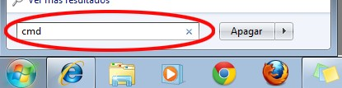

1. En el símbolo del sistema, escribe el comando **ping** [**www.cisco.com**.](http://www.cisco.com/) La salida deberá ser similar a la mostrada por la figura de más abajo:

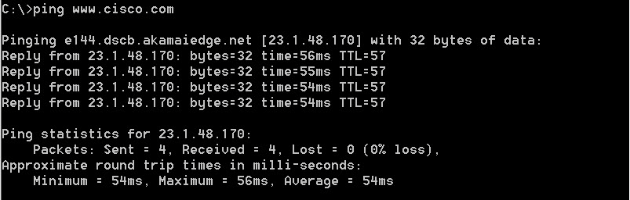

1. En la primera línea del resultado del ejemplo, aparece el nombre de dominio completamente calificado (FQDN) e144.dscb.akamaiedge.net. A continuación, aparece la dirección IP 23.1.48.170. Cisco aloja el mismo contenido Web en diferentes servidores en todo el mundo (conocidos como espejos). Por lo tanto, según dónde se encuentre geográficamente, el FQDN y la dirección IP serán diferentes.
2. En cuanto a la parte final del resultado:

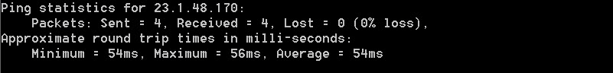

Se enviaron cuatro paquetes y se recibió una respuesta favorable para cada uno. Como se respondió cada ping, hubo una pérdida de paquetes del 0%. En promedio, los paquetes tardaron 54 ms (milisegundos) en cruzar la red. Un milisegundo es 1/1000 de un segundo.

El streaming vídeo y los juegos en línea son dos aplicaciones que se ven afectadas cuando hay pérdida de paquetes o una conexión de red lenta. Es posible determinar la velocidad de una conexión a Internet de manera más precisa al enviar 100 pings, en lugar de los cuatro predeterminados. Para ello, se debe hacer lo siguiente:



Así se verá el resultado:

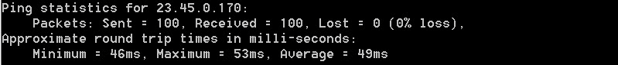

Incluye aquí el resumen de la estadística obtenida desde tu PC:

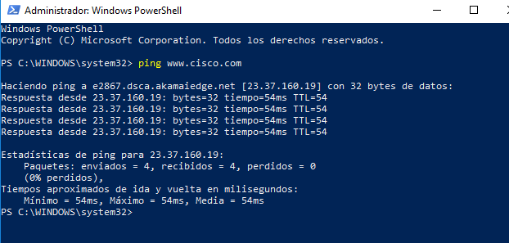

**Se enviaron cuatro paquetes y se recibió una respuesta favorable para cada uno. Como se respondió cada ping,**

**Pérdida de paquetes del 0%. En promedio, los paquetes tardaron 54 ms en cruzar la red.**

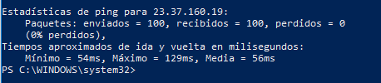

**Al enviar 100 paquetes.**

1. Ahora, haz ping a los sitios Web de registros regionales de Internet (RIR) en distintas partes del mundo: Para África: C:\> **ping** [**www.afrinic.net**](http://www.afrinic.net/)

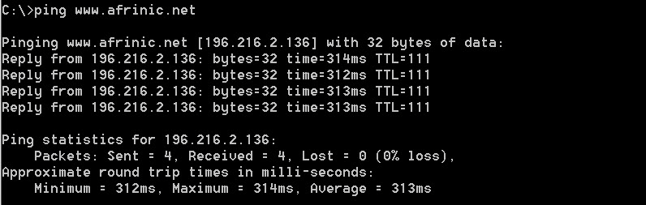

Incluye aquí el resultado obtenido desde tu PC:

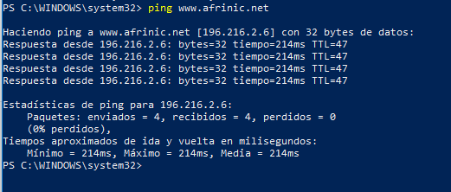

**El envío a Afrinic:**

**Pérdida de paquetes del 0%. En promedio, los paquetes tardaron 214 ms en cruzar la red.**

Para Australia: C:\> **ping** [**www.apnic.net**](http://www.apnic.net/)

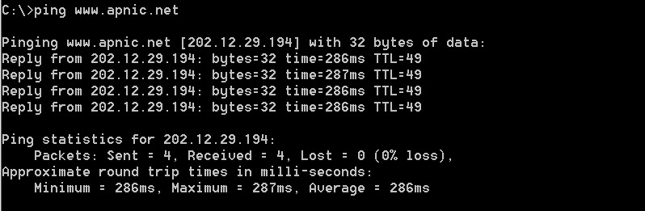

Incluye aquí el resultado obtenido desde tu PC:

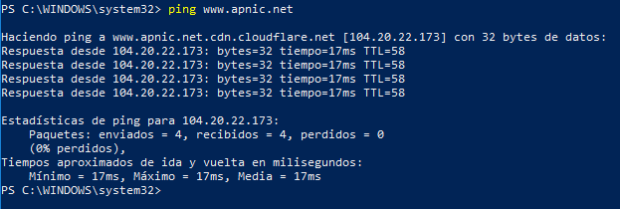

**Para Australia:**

**Pérdida de paquetes del 0%. En promedio, los paquetes tardaron 17 ms en cruzar la red.**

Para Europa: C:\> **ping** [**www.ripe.net**](http://www.ripe.net/)

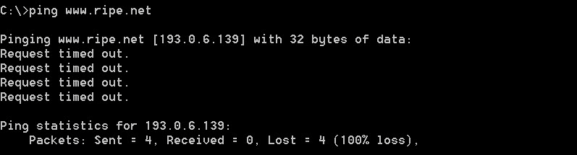

Incluye aquí el resultado obtenido desde tu PC:

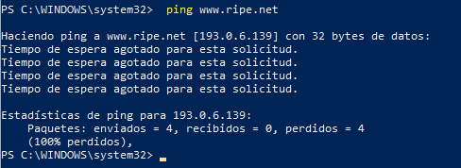

**Para Europa:**

**Los paquetes no llegan a enviarse, son perdidos, ya que la página no está operativa.**

**La solución es: ping ns.ripe.net**

Para América del Sur: C:\> **ping www.lacnic.net**

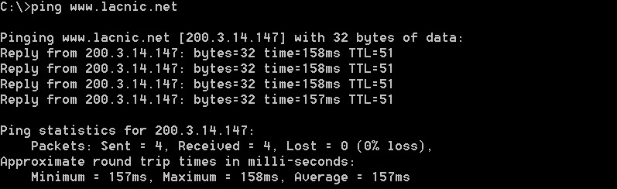

Incluye aquí el resultado obtenido desde tu PC:

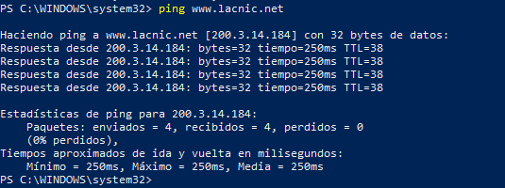

**¡¡OJO!!** Los resultados mostrados en los ejemplos contenidos en las imágenes anteriores, son ejecuciones del comando ping desde un PC ubicado en los EE.UU. **¿Qué sucede con el tiempo promedio del ping en milisegundos en comparación con datos que viajan desde tu PC hacia los distintos continentes respecto a los resultados de los ejemplos? Compara cada prueba e intenta reflexionar sobre ello.**

Que en los continentes con muchos países subdesarrollados y la distancia de aquí hasta ahí es mayor, por eso tarda más y los continentes más desarrollados y tarda menos. Por ejemplo. En Australia tarda menos tiempo, ya que está cerca de España, donde hago yo el ping

Tarea 2: Rastrear una ruta a un servidor remoto mediante la herramienta Tracert en Windows

Ahora que verificaste la posibilidad de conexión básica utilizando la herramienta ping, resulta útil observar con mayor detalle cada segmento de red que se atraviesa. Para ello, se utilizará la herramienta **tracert**.

1. En el símbolo del sistema, escribe **tracert** [**www.cisco.com**.](http://www.cisco.com/)
2. Guarda el resultado obtenido en este documento de la siguiente manera en el espacio reservado más abajo:
   1. Haz clic con el botón secundario en la barra de título de la ventana del símbolo del sistema y selecciona **Editar** > **Seleccionar todo**.
   2. Vuelve a hacer clic con el botón secundario en la barra de título del símbolo del sistema y selecciona

Editar > Copiar.

* 1. Para pegar el resultado, selecciona **Editar** > **Pegar.**

**PS C:\WINDOWS\system32> tracert www.cisco.com**

**Traza a la dirección e2867.dsca.akamaiedge.net [23.37.160.19]**

**sobre un máximo de 30 saltos:**

**1 4 ms <1 ms <1 ms 158.49.92.1**

**2 1 ms 1 ms 1 ms 10.254.246.33**

**3 1 ms 1 ms 1 ms 10.0.5.202**

**4 1 ms 1 ms 1 ms 10.0.4.17**

**5 7 ms 7 ms 7 ms XE0-0-4-52.cica.rt1.and.red.rediris.es [130.206.194.73]**

**6 14 ms 14 ms 17 ms 130.206.245.125**

**7 28 ms 28 ms 28 ms rediris-ias-geant-gw.mar.fr.geant.net [83.97.88.129]**

**8 55 ms 55 ms 55 ms ae8.mx1.gen.ch.geant.net [62.40.98.73]**

**9 54 ms 54 ms 54 ms ae2.mx1.mad.es.geant.net [62.40.98.66]**

**10 54 ms 54 ms 54 ms de-cix-mad.akamai.com [185.1.68.64]**

**11 54 ms 54 ms 54 ms a23-37-160-19.deploy.static.akamaitechnologies.com [23.37.160.19]**

**Traza completa.**

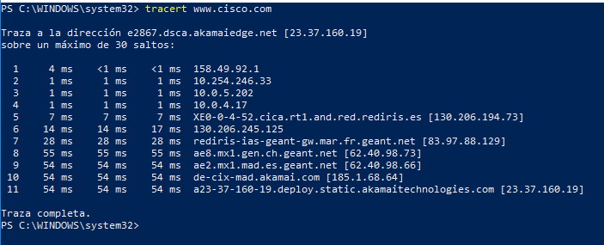

1. **Interpretación de los resultados de** **tracert**: Las rutas rastreadas pueden atravesar muchos saltos y distintos proveedores de servicios de Internet (ISP), según el tamaño del ISP y la ubicación de los hosts de origen y destino. Cada “salto” representa un router o enrutador. Un **router (nodo de red)** es un “ordenador de propósito específico” que se utiliza para dirigir el tráfico a través de Internet. Imagine que realiza un viaje en automóvil por varios países atravesando muchas carreteras. En distintos puntos del viaje se encuentra con una bifurcación en el camino donde debe optar entre varias carreteras diferentes. Ahora, imagine además que hay un dispositivo en cada bifurcación del camino que lo orienta para tomar la carretera correcta hacia el destino final. Esto es lo que hace el router con los paquetes en una red.

Dado que los PCs se comunican mediante direcciones numéricas en lugar de palabras, los routers se identifican mediante direcciones IP (números con el formato x.x.x.x) exclusivas. La herramienta **tracert** muestra qué ruta toma un paquete de datos a través de la red de redes (Internetwork) para llegar a su destino final. La herramienta **tracert** también da una idea de la velocidad con la que avanza el tráfico en cada segmento de la red. Se envían tres paquetes a cada router en el trayecto, y el tiempo de retorno se mide en milisegundos.

Ahora utiliza esta información para analizar de nuevo los resultados de **tracert** obtenidos para [www.cisco.com](http://www.cisco.com), y utiliza el ejemplo siguiente como ayuda para interpretarlos:

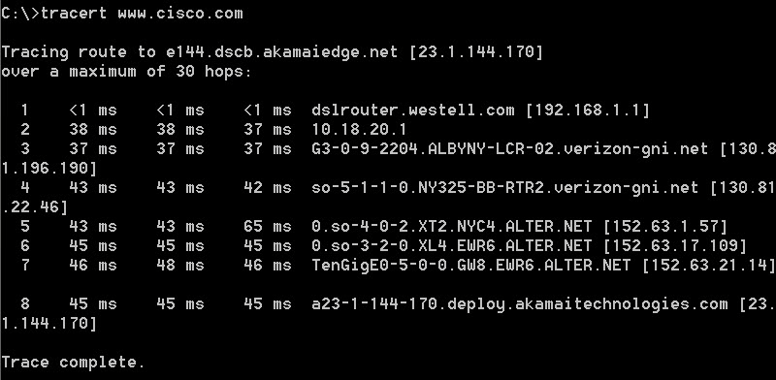

A continuación, se muestra el desglose:

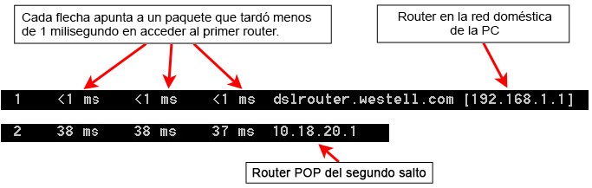

En el resultado de ejemplo que se muestra arriba, los paquetes de tracert viajan desde el PC origen hasta la puerta de enlace predeterminada (gateway predeterminado o router local equivale al salto 1: 192.168.1.1) y, desde allí, hasta el router de punto de presencia (POP) del ISP (salto 2: 10.18.20.1). Cada ISP tiene numerosos POP. Estos routers POP se encuentran en el extremo (o frontera) de la red del ISP y son los medios por los cuales los clientes se conectan a Internet. En este ejemplo, los paquetes viajan por la red de **Verizon** a través de dos saltos y, luego, saltan a un router que pertenece a *alter.net*. Esto podría significar que los paquetes viajaron a otro ISP. Esto es importante porque a veces se produce una pérdida de paquetes en la transición entre ISP, o a veces un ISP es más lento que otro. ¿Cómo podríamos determinar si *alter.net* es otro ISP o el mismo?

1. Existe una herramienta de Internet que se conoce como **“whois”.** La herramienta whois nos permite determinar a quién pertenece un nombre de dominio. En [http://whois.domaintools.com/,](http://whois.domaintools.com/) encontrará una herramienta whois basada en la Web. Según la herramienta whois basada en la Web, este dominio también pertenece a Verizon:

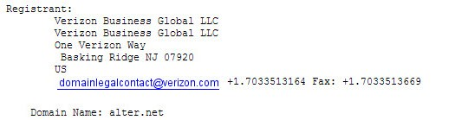

En resumen, y para el ejemplo anterior para [www.cisco.com](http://www.cisco.com), el tráfico de Internet comienza en un PC doméstico y atraviesa el router local (salto 1). Luego, se conecta al ISP y atraviesa la red (saltos de 2 a 7) hasta que llega al servidor remoto (salto 8). Este es un ejemplo relativamente inusual en el que sólo participa un ISP desde el inicio hasta el final. Es común que haya dos o más ISP participantes, como se muestra en los ejemplos siguientes.

f**.** Ahora, **examina un ejemplo** en el que se incluye tráfico de Internet que pasa por varios ISP. A continuación, se muestra la salida del comando tracert para [www.afrinic.net](http://www.afrinic.net/)**.**

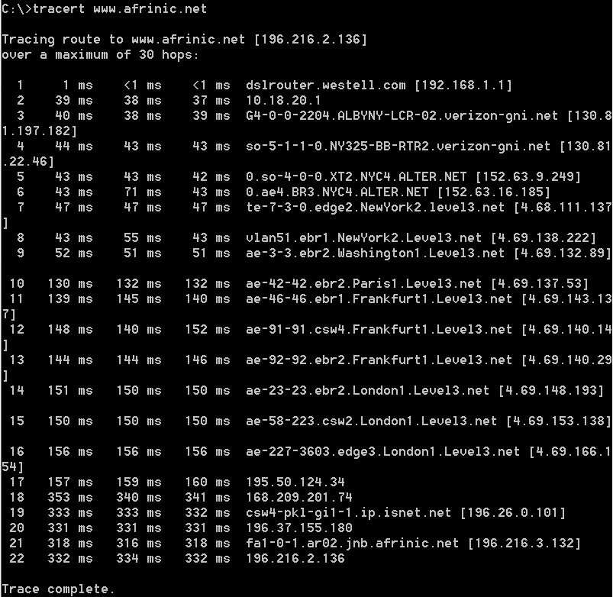

¿Qué sucede en el salto 7, level3.net es el mismo ISP que el de los saltos del 3 al 6 o es un ISP diferente? Utiliza la herramienta **whois** para responder esta pregunta.

**3-6 utilizan el mismo ISP: Verizon Trademark Services LLC verizon-gni.net**

**7: Utiliza un ISP diferente: Level 3 Comunications, Inc level3.net**

¿Qué sucede en el salto 10 con la cantidad de tiempo que le toma a un paquete viajar entre Washington D. C. y París, en comparación con los saltos anteriores (del 1 al 9)?

**Que en el salto 10 la cantidad de tiempo es mucho mayor (132 ms).**

¿Qué sucede en el salto 18? Realice una búsqueda de whois para 168.209.201.74 utilizando la herramienta **whois**. ¿A quién pertenece esta red?.

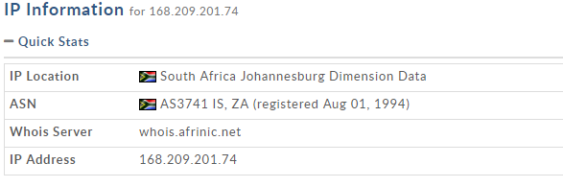

Tarea 3: Rastrear una ruta a un servidor remoto mediante herramientas de software y herramientas basadas en Web

Paso 1: Utilizar una herramienta traceroute basada en la Web

Utiliza la herramienta Web <http://ping.eu/traceroute/> para rastrear la ruta al sitio Web www.cisco.com. Copia y pega el resultado correspondiente debajo:

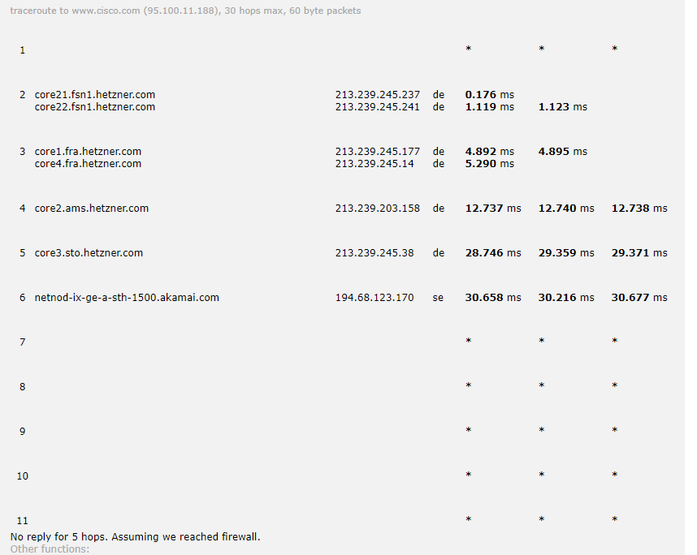

Algunos de los traceroutes podrían contener la abreviatura **asymm**. ¿Tienes alguna idea a qué se refiere? Busca la solución en Internet:

**Asymm significa la ruta del salto y la espalda haber sido diferente (asimétrica). Esto suele suceder cuando hay algún enlace en una dirección atascado o la arquitectura de red alienta caminos diferentes para las diferentes direcciones. El número después asymm muestra el grado de asimetría (es decir, cuántos saltos son diferentes).**

Paso 2: Usar una herramienta de escritorio traceroute

**Visual Traceroute** es un programa traceroute propietario que puede mostrar gráficamente los resultados de la ruta de rastreo. La imagen siguiente muestra una captura de un ejemplo de la tarea realizada con Visual Traceroute:

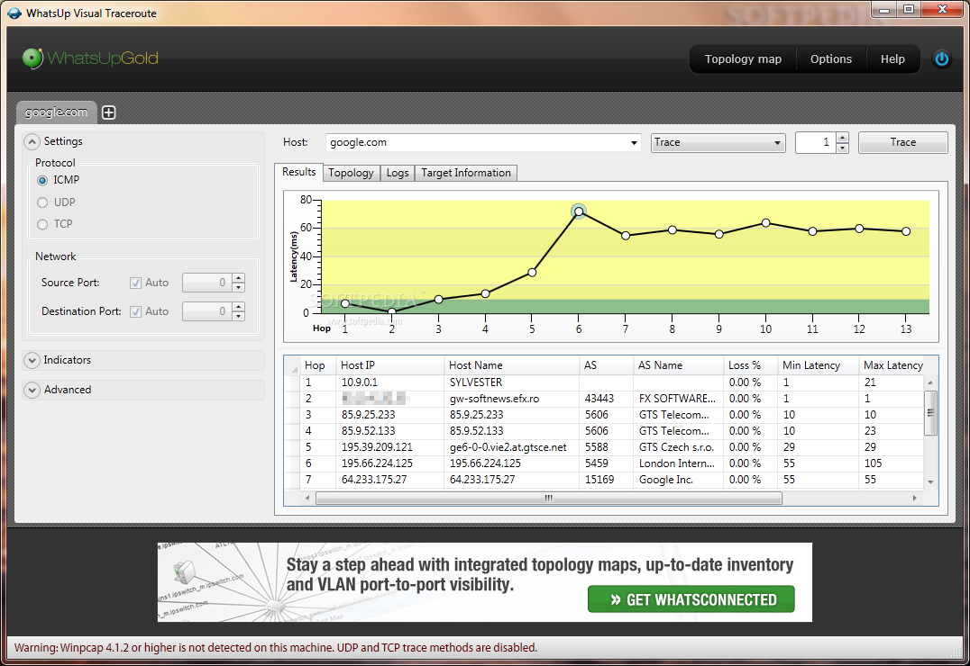

Paso a seguir:

1. Si Visual Traceroute no está instalado, avisa al profesor primero.
2. Se puede descargar de la carpeta de la actividad de laboratorio AL02.

Si tienes problemas para descargar o instalar Visual Traceroute, solicita ayuda al profesor.

1. Rastrea la ruta a www.cisco.com .
2. Registra las direcciones IP del trayecto en la tabla de más abajo. Copia y pega debajo los resultados obtenidos:

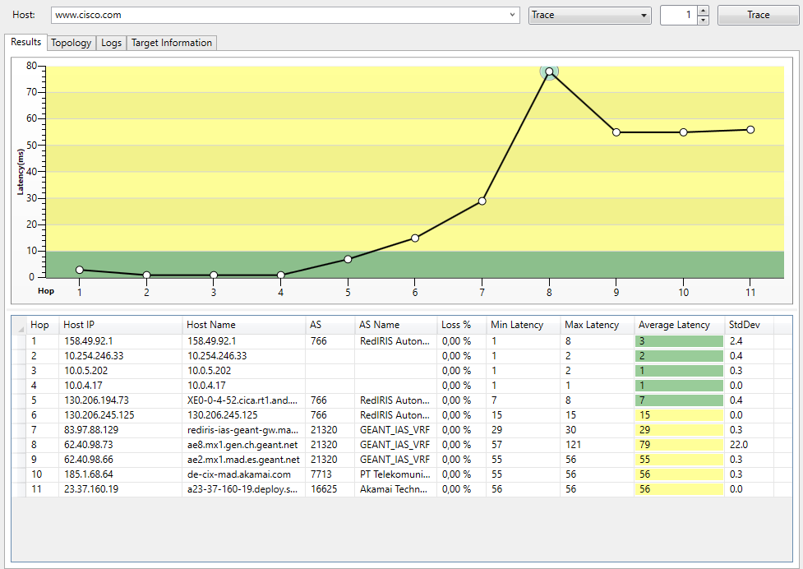

Tarea 4: Comparar los resultados de traceroute

Compara los resultados de las diferentes herramientas de rastreo para la ruta a [www.cisco.com](http://www.cisco.com/) realizadas en las tareas 2 y 3.

Paso 1: Copia y pega la ruta obtenida al utilizar el comando tracert:

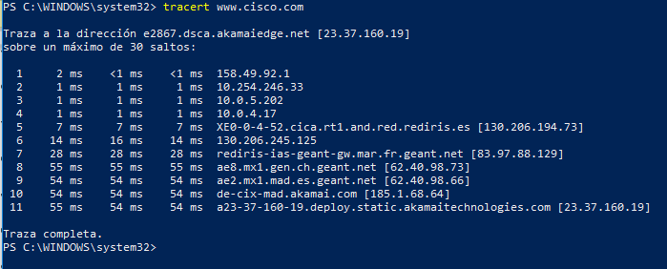

**Paso 2: Copia y pega la ruta obtenida al utilizar la herramienta basada en Web:**



**Paso 3: Copia la tabla la ruta obtenida al utilizar Visual Traceroute:**

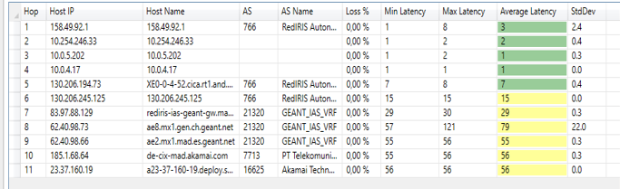

¿Consideras que todas las utilidades de traceroute usaron las mismas rutas para llegar a [www.cisco.com](http://www.cisco.com/)? ¿Por qué o por qué no?

**No todas hacn la misma ruta, ya que depende de donde haces el tracerout. Pero el comando y el escritoruio hacen los mismos saltos.**

**Reflexión**

Ahora que se analizó el rastreo de Internet mediante tres herramientas diferentes (tracert, interfaz Web y Visual Traceroute), ¿cuál de las tres considera que proporciona mejor y más información para entender el proceso de envío desde tu punto de vista? ¿Por qué?